Aufgabe 2.1: PCI Express

a)
Schicht | Aufgaben | Name der  Übertragunseinheit
Physical | Physische Übertragung | Bits
Link | Zuverlässige Übertragung,  Datenflusskontrolle | DLLPs
Transaction | Paketorientierter  Datenaustausch | TLPs

b) Zweiteilung der Datenabfrage in Request- und Completion-Packages. Um zwischen Anfrage
und Fertigstellung des Ergebnisses die Verbindung für andere Daten nutzen zu können. Somit
gesteigerte Effizienz.

Aufgabe 2.2: Von-Neumann-Architektur und Havard-Architektur
a ) Die Aussage trifft bei der Von-Neumann Architektur voll zu. Hier werden Programm -
und Nutzdatzen gleich behandelt und im gleichen Speicherbereich gespeichert.

Bei der Havard-Architektur hingegen findet eine Trennung von Programm- und
Nutzdaten statt. Sie werden also in unterschiedlichen Adressbereichen (logisch)
und unterschiedlichen Speicherbauteilen (physisch) gehalten und nicht “gemischt“.

Bei der modifizierten Havard-Architektur findet eine weniger strikte Trennung von
Programm- und Datenspeicher statt. Hier werden Programm- und Nutzdaten im Haupt-
speicher meißt nur logisch getrennt (Aufteiluing des Programmspeichers in Segmente).
L1-Caches hingegen sind meißt auch physisch getrennt ausgelegt.

b) SISD – Single Instruction, Single Data. Beschreibt eine Computerarchitektur bei welcher
eine (Einkern) CPU einen einzelnen Instruktionsstrom abarbeitet und dabei auf einem
einzelnen Instruktionsstrom abarbeiten und dabei auf einem einzelnen Speicher arbeitet.

Leitwerk → Rechenwerk → Speicher

c) Durch die Trennung von Programm- und Nutzdaten ergibt sich bei der Havard- Architektur der Vorteil, dass Programm- und Nutzdaten gleichzeitig gelesen bzw.
geschrieben werden können.

Die physikalische Trennung sorgt außerdem für einen einfacher zu realisierenden
Speicherschutz (da der Programmspeicher einfach „read-only“ gesetzt werden kann
und damit Speicherüberläufe den Programmspeicher nicht verändern können).

Gegen die Havard-Architektur spricht die Notwendigkeit die physikalischen
Speicher mehrfach zu verbauen. Dadurch ensteht eine höhere Komplexität auf
Hardware-Ebene.

    - Bei virtuellen Maschinen kann die Havard-Architektur dadurch nützlich sein, dass
im Programmspeicher mehrere Vms geladen werden können und somit mehrere Simulationen in kurzer Zeit möglich sind.
Kritisch ist jedoch zu bemerken, dass im Datenspeicher „übermäßige“ Speicherallokationen einer Vm nicht Datenbereiche anderer Programme überschreiben darf.

Der Code des Interpreters müsste im Programmspeicher nur einmal geladen werden.
Während die Daten der zu übersetzenden Programme zunächst im Datenspeicher ge-
laden werden. Sind diese übersetzt worden, können Sie ausgeführt werden indem, Sie in den Programmspeicher geladen werden.
Der Code des Interpreters jedoch, müsste nur einmal geladen werden.

Aufgabe 2.3: Auswirkungen von Architekturänderungen
a) Wenn das Programm aus N Befehlen besteht, so ergibt sich laut Aufgabenstellung
folgende Zusammenstellung :

N Befehle Talt = 1/3*N*12 + 2/3*N*1.5
Tneu= 1/3*N*6 + 2/3*N*1.5 1/3*N*12 CPI 2/3*N* 1.5 CPI

B = Talt / Tneu
= 5*N / 3*N
= 1.66667
b) Eine höhere Taktfrequenz verringert die Zeit in der ein Befehl ausgeführt wird.
Damit würde sich die gesamte Ausführungsdauer des Programmes auch verringern.

Aufgabe : Klassifizierung der Wishbone Signale
Datenbus: dwbm_dat_o used to pass binary data
dwbm_dat_i used to pass binary data
dwbm_adr_o used to pass a binary address

Adressbus: iwbm_dat_o used to pass binary data
iwbm_dat_i used to pass binary data
iwbm_adr_o used to pass a binary address

Steuerbus: CLK_O Clock output generated by the SYSCON module.
CYC_O When asserted , indicates that data transfer is in process.
ACK_I When asserted , indicates the normal termination of a bus cycle
ERR_I Indicates an abnormal cycle termination
RST_I forces the wishbone interface to restart.
WE_O indicates whether the current local bus cycle is a READ or WRITE cycle

- Wie breit ist der Adressbus insgesamt ? Wie breit ist der Datenbus insgesamt ?
Der Adress bzw Datenbus ist jeweils 64 Bit groß

- Betrachten Sie das Taktsignal des Wishbone Busses. Lesen Sie die Dauer einer
Taktperiode ab und berechnen Sie daraus die Taktfrequenz des Busses.

Wir lesen die Taktperiode bei dem Signal clk[0] ab.
Taktperiode
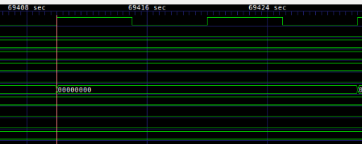
Die Taktperiode beträgt 10 ns. Af = 1 / Tperiode = 100 Mhz

C Programm mit Hex-Wert 0x42
Ein C Programm soll den Wert 0x42 in den Datenspeicher schreiben. Wir schreiben
untenstehendes C Programm und übersetzen es in eine .elf Datei, wobei wir durch
die - - vcd Option eine Signal-Mittschnitt Datei erzeugen, die im build Verzeichnis ab-
gelegt wird.

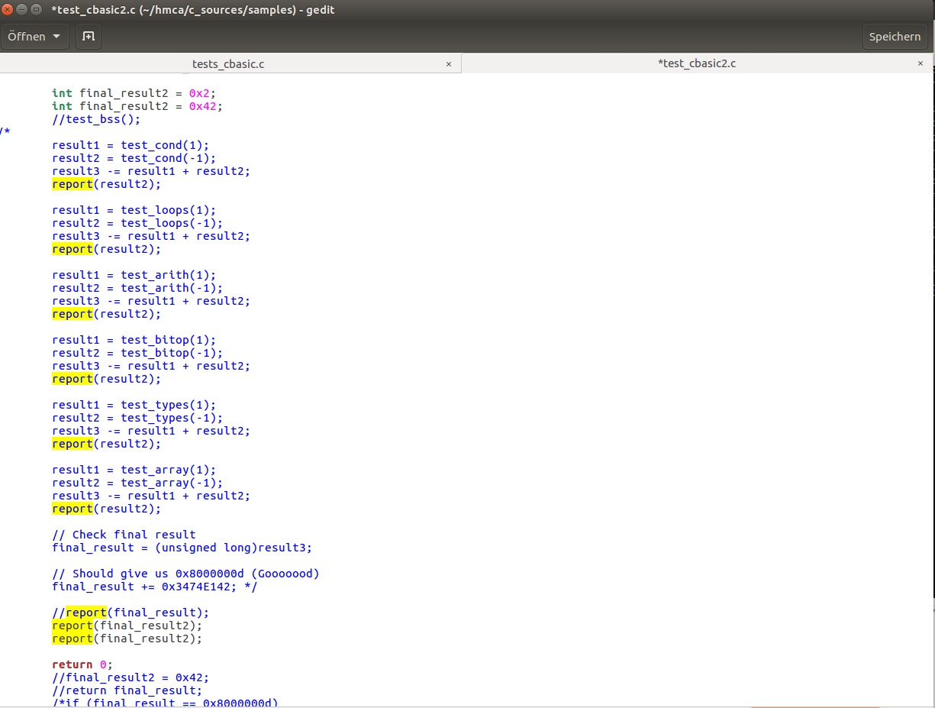
Danach wird gtkwave gestartet.
Um den Zeitpunkt zu ermitteln, indem 0x42 in den Datenspeicher geladen wird, wird
im gtkwave editor das signal dwbm_dat_o in den Signalbereich eingefügt. Danach markieren wir es (mir Mausklick) und suchen mit dem Search Pattern1 nach 00000042.
Durch Klick auf Fwd gelangen wir zum gewünschten Zeitpunkt.

